Paso a paso de como instalar un Sistema operativo Linux con distribución Debían

INSTALACION EN UNA PC O DISPOSITIVO NUEVO

**1. Descargar la ISO de Debian**

* **Visita el sitio oficial** de Debian: <https://www.debian.org>
* **Descarga la ISO** de Debian. Puedes elegir entre la versión "stable" o "testing". También puedes elegir entre diferentes versiones (CD/DVD). La más recomendada es la ISO "netinst", que descarga los paquetes necesarios durante la instalación.

**2. Crear un medio de instalación (USB booteable)**

* **Herramientas recomendadas**:
  + **Rufus** (Windows): <https://rufus.ie/>
  + **Balena Etcher** (Windows/Linux/Mac): https://www.balena.io/etcher/
* **Pasos**:
  + Inserta un USB de al menos 4 GB.
  + Abre la herramienta elegida (Rufus o Etcher).
  + Selecciona la imagen ISO de Debian descargada.
  + Elige el USB como destino.
  + Haz clic en "Empezar" para crear el USB booteable.

**3. Configurar la BIOS/UEFI para arrancar desde USB**

* **Accede a la BIOS/UEFI**: Reinicia tu computadora y presiona la tecla indicada (generalmente es **F2**, **DEL**, **Esc**, o **F12**, dependiendo del fabricante).
* **Configura el orden de arranque** para que el USB sea el primero en la lista.

**4. Iniciar la instalación de Debian**

* Reinicia el equipo con el USB insertado y **debería arrancar el instalador de Debian**.
* **Selecciona el modo de instalación**:
  + **Instalación gráfica**: Ofrece una interfaz gráfica más amigable.
  + **Instalación manual**: Usa una interfaz de texto (menos recomendable si eres nuevo).

**5. Configuración básica del sistema**

* **Selecciona el idioma**: Elige español o el idioma de tu preferencia.
* **Configura el teclado**: Selecciona el diseño correcto (por ejemplo, Latinoamérica, España, etc.).

**6. Configuración de red**

* Si estás conectado a Internet por cable, Debian configurará la red automáticamente.
* Si estás usando Wi-Fi, selecciona tu red inalámbrica y proporciona la contraseña.

**7. Particionado del disco**

* **Guía para principiantes**:
  + Usa la opción **Guiado** (utilizar todo el disco) si no tienes otros sistemas operativos o no te importa borrar el disco.
  + Selecciona **Separar /home, /var y /tmp** en particiones diferentes para mejor organización.
* **Particionado manual** (opcional):
  + Crea una partición de **/boot** (500 MB es suficiente).
  + Una partición **/swap** (típicamente el doble de la RAM física).
  + Partición **/home** para tus archivos personales.
  + Partición **/** (raíz del sistema).

**8. Configurar usuarios y contraseñas**

* **Establece la contraseña de root** (superusuario).
* **Crea tu cuenta de usuario** normal con nombre de usuario y contraseña.

**9. Seleccionar los programas a instalar**

* Debian te permitirá seleccionar varios entornos de escritorio como **GNOME**, **KDE**, **XFCE**, o **Cinnamon**. Selecciona uno o varios, o simplemente deja las opciones por defecto.
* Puedes optar por instalar herramientas adicionales como un servidor SSH, servidor de impresión, etc.

**10. Instalar el cargador de arranque (GRUB)**

* El instalador te preguntará si deseas instalar GRUB en el disco duro. **Acepta** esta opción para que Debian pueda arrancar correctamente.

**11. Finalizar la instalación**

* Una vez que todos los paquetes estén instalados, el sistema te pedirá que **retires el USB** de instalación y reinicies el equipo.

**12. Primer arranque**

* Si todo fue correcto, tu computadora arrancará en Debian y podrás iniciar sesión con la cuenta de usuario que creaste durante la instalación.

¡Ahora tienes Debian instalado y listo para usar!

USANDO MAQUINA VIRTUAL PARA LA INSTALACION

### 1. Descargar la ISO de Debian

* **Visita el sitio oficial de Debian**: <https://www.debian.org>
* **Descarga la ISO** de la versión "stable" o "testing". La ISO "netinst" es suficiente para la mayoría de instalaciones, ya que descarga los paquetes necesarios durante la instalación.

### 2. Instalar VirtualBox

* Si aún no tienes **VirtualBox**, descárgalo e instálalo desde <https://www.virtualbox.org>. Está disponible para Windows, macOS, y Linux.

### 3. Crear una nueva máquina virtual

1. **Abre VirtualBox** y haz clic en el botón **"Nueva"**.  
   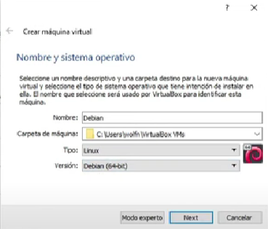
2. **Configura los parámetros de la máquina**:
   * **Nombre**: Puedes darle un nombre descriptivo como "Debian".
   * **Tipo**: Selecciona **Linux**.
   * **Versión**: Elige **Debian (64-bit)** (o 32-bit si es tu caso)
3. **Asignar memoria RAM**:
   * Se recomienda asignar al menos **2 GB de RAM** (2048 MB), pero puedes ajustar según tu sistema.

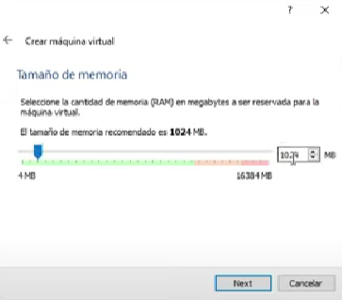

1. **Crear un disco duro virtual**:
   * Selecciona **Crear un disco duro virtual ahora**.
   * En el siguiente paso, elige **VDI (VirtualBox Disk Image)**.
   * Elige el tipo de almacenamiento como **Dinamicamente asignado** (este crecerá según lo uses).
   * Define el tamaño del disco duro. Puedes asignar **al menos 10 GB**.

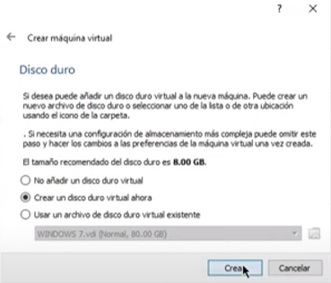

### 4. Configurar la máquina virtual para el arranque desde la ISO

1. **Selecciona la máquina virtual** que acabas de crear y haz clic en **"Configuración"**.
2. Ve a la pestaña **"Almacenamiento"**.
3. En **"Controlador IDE"**, selecciona el ícono del CD y haz clic en **"Vacío"**.
4. A la derecha, verás un ícono de un CD pequeño. Haz clic en él y selecciona **"Elegir un archivo de disco"**.
5. **Busca y selecciona la ISO** de Debian que descargaste previamente.
6. Asegúrate de que la ISO esté asignada correctamente como la unidad de arranque.

### 5. Iniciar la instalación de Debian

1. **Inicia la máquina virtual** haciendo clic en **"Iniciar"**.
2. La máquina debería arrancar desde la ISO de Debian. Si no lo hace, revisa nuevamente la configuración de almacenamiento.
3. Una vez iniciada, elige el modo de instalación (se recomienda **Instalación gráfica**).

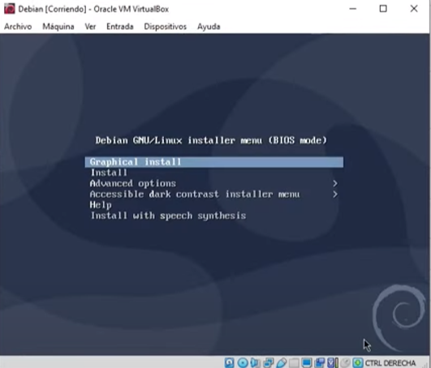

### 6. Configuración básica de Debian

* **Selecciona el idioma**.
* **Configura el teclado**.
* **Configura la red**. Si usas una conexión por cable o Wi-Fi, la red debería configurarse automáticamente en VirtualBox.

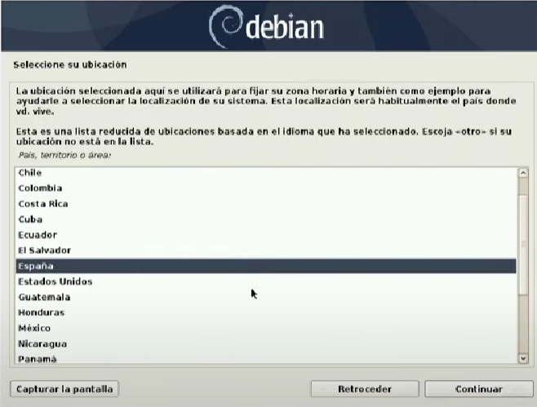

### 7. Particionado del disco

* Como es una máquina virtual, puedes elegir la opción **Guiado** para utilizar todo el disco.
  + Puedes seleccionar la opción de separar /home, /var, y /tmp, o dejarlos juntos.

### 8. Configuración de usuarios y contraseñas

* **Establece la contraseña de root** (superusuario).
* **Crea un usuario normal** para las tareas diarias.

### 9. Seleccionar entorno de escritorio y software adicional

* Elige el entorno de escritorio que prefieras, como **GNOME** (predeterminado), **KDE**, **XFCE**, o **Cinnamon**.
* Puedes elegir software adicional como un servidor SSH o servidor de impresión si es necesario.

### 10. Instalar GRUB

* Acepta la instalación del cargador de arranque **GRUB** para poder arrancar Debian correctamente.

### 11. Finalizar la instalación

* Al terminar, se te pedirá que **reinicies** la máquina virtual.
* Al reiniciar, Debian debería arrancar en tu máquina virtual.

### 12. Primer arranque y configuraciones

* Una vez que el sistema se haya iniciado, ingresa con la cuenta de usuario que creaste.
* Puedes instalar **VirtualBox Guest Additions** para mejorar la integración con la máquina anfitriona (como mejor resolución de pantalla, carpetas compartidas, etc.).

#### Instalar VirtualBox Guest Additions

1. Desde la interfaz de la máquina virtual, ve a **Dispositivos > Insertar imagen de CD de las Guest Additions**.
2. Abre una terminal en Debian y monta el CD:

bash

Copiar código

sudo mount /dev/cdrom /media/cdrom

1. Instala los complementos:

bash

Copiar código

sudo sh /media/cdrom/VBoxLinuxAdditions.run

1. Reinicia la máquina para aplicar los cambios:

bash

Copiar código

sudo reboot